智慧赋能基层健康：云端智诊团队与荆州中心医院达成宫颈癌防治战略合作意向
本网讯 1月12日，“云端智诊”团队与荆州市中心医院正式达成战略合作，共同推进宫颈癌早筛技术向县域及乡村基层下沉。
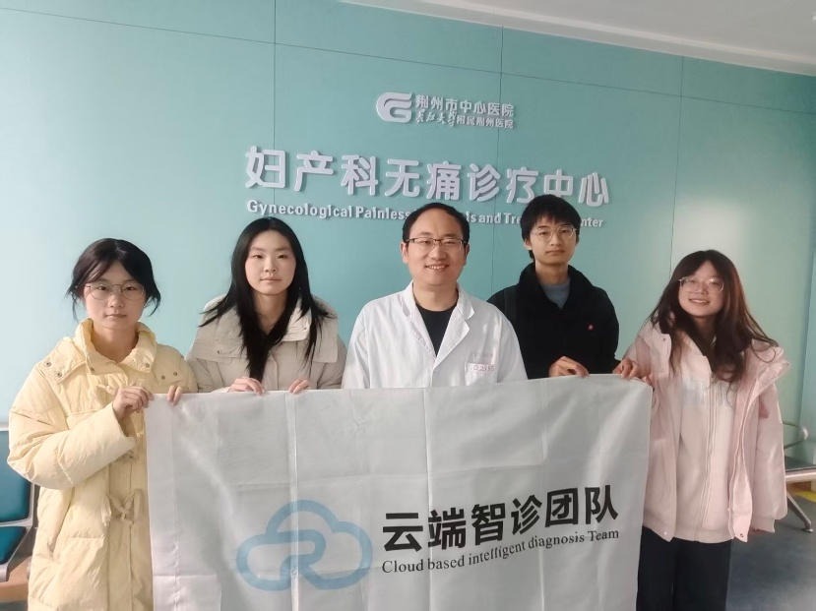
院方领导高度认可团队“向下扎根”的实践精神，现场签署合作协议，推动优质医疗资源向乡村延伸。云端智诊团队负责人覃美君在座谈会上强调：“我们的起点从不在于盈利多少，而在于能否让每一位女性享受到国家政策的福利，免受病痛的折磨。”
此次合作源于团队前期深度调研的实践结果。过去一个月，云端智诊成员扎根医院妇科门诊与乡村卫生站，记录下基层筛查覆盖率低、病理诊断资源短缺等痛点，为解决这些痛点积极探索可行路径。
早筛查，早预防。每一次筛查的背后，都是一个家庭的期盼；每一份数据的精准，都是一份生命的托付。让健康有温度，让守护无声息。

